|  |  |
| --- | --- |
| **Titulo** | Laboratorio Pensamiento Crítico y Solución de problemas |
| **Tipo de Producto** | Pagina web incrustada en Moodle con diseño |
| **Descripción** | Es un taller que para nosotros se define como casos prácticos que deben ser resueltos por el formador en su mayor parte en las clases sincrónicas. |
| **Instrucciones de diseño** | El taller consta de 4 ejercicios, las respuestas están en rojo y son solo para los formadores. |
| **Instrucciones de programación** |  |

**Taller 1: Pensamiento Crítico y Solución de problemas**

Objetivo

Aplicar las fases del proceso de solución de problemas utilizando el pensamiento crítico, Entrada🡪Ataque🡪Revisión, en ejercicios prácticos que deben resolver los estudiantes en sesiones sincrónicas. Los ejercicios se dividen en dos partes: los dos primeros están relacionados con el pensamiento crítico y los dos finales se enfocan más en la solución de problemas aplicando el proceso

Taller 1 : Generalización

En el segundo video de solución de problemas se planteó el problema de un almacén y llegamos a la siguiente fórmula después de aplicar la técnica de generalización.

Esta fórmula evidentemente es general, porque se puede aplicar a cualquier producto. Sin embargo podemos generalizar aún más, **si podemos aplicarla para cualquier producto y cualquier porcentaje de descuento y de impuesto.**

Defina una forma general para el valor del producto que se aplique a cualquier valor de producto y de porcentaje de descuento e impuesto.

R:/

Donde tanto Impuesto como Descuento son valores porcentuales entre 0 y 100 (puede explicarse que estos rangos son restricciones)

Taller 2: Agua y Ron

Tenemos un vaso con agua y un vaso con ron. Se toma una cucharada de agua del primer vaso, la echamos en el segundo vaso y removemos, con lo que tendremos una mezcla homogénea de ron con un poco de agua. A continuación, con la misma cuchara, tomamos una cucharada de esta mezcla y la echamos en el vaso de agua.

¿Habrá más ron en el vaso de agua que agua en el vaso de ron, o viceversa?

R:/

La primera idea (falsa) puede ser: al ron le echamos una cucharada de agua pura, mientras que al agua le echamos una cucharada de ron aguado, podemos inferir que habrá más agua en vaso con ron que ron en el vaso con agua.

Pero este razonamiento no es correcto, porque al vaso de agua, cuando le echamos la cucharada de ron aguado, le falta la cucharada de agua que hemos quitado previamente.

Razonando un poco, resulta evidente que habrá la misma cantidad de agua en el ron que de ron en el agua, (no se ha perdido líquido): a cada vaso le hemos quitado una cucharada de líquido y luego se la hemos añadido, es decir, cada vaso contiene al final de la operación la misma cantidad de líquido que al principio, luego lo que al vaso de ron le falte de ron lo tendrá de agua, y viceversa.

Taller 3: El código Da Vinci

En el famoso dibujo de leonardo Da Vinci Hombre de Vitruvio, se puede dibujar un pentagrama o pentáculo, que en este contexto es una estrella de 5 puntas como se muestra en la figura

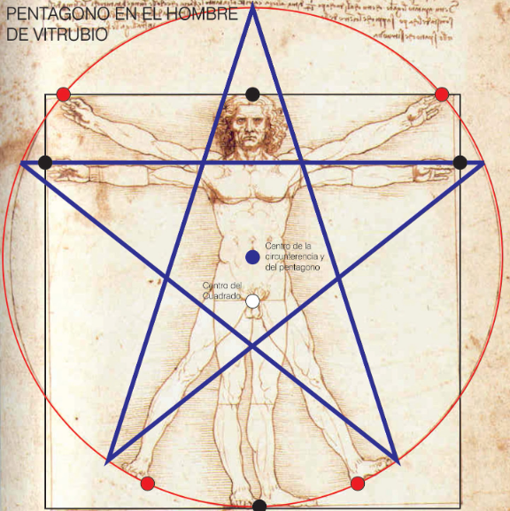

La sonda Perseverante que se posó en Marte el 18 de febrero de este año (2021) lleva consigo al pequeño robot Hero-L que lleva un láser para dibujar el pentagrama en la superficie Marciana. Este robot solo entiende 4 instrucciones

ct centra al robot

rt **g** Gira al robot g grados a la derecha

lt **g** Gira al robot g grados a la izquierda

fd **m** Avanza el robot m metros

pd enciende el laser

Por ejemplo si le damos las siguientes instrucciones a Hero-L, dibuja un cuadrado

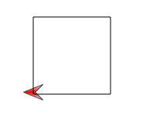

ct

pd

fd 10

rt 90

fd 10

rt 90

fd 10

rt 90

fd 10

La NASA nos ha solicitado el favor de colaborarles con el dibujo del pentagrama en marte, para ellos nos preguntan

¿Cuáles serían las instrucciones para que el robot dibuje el pentagrama en marte?

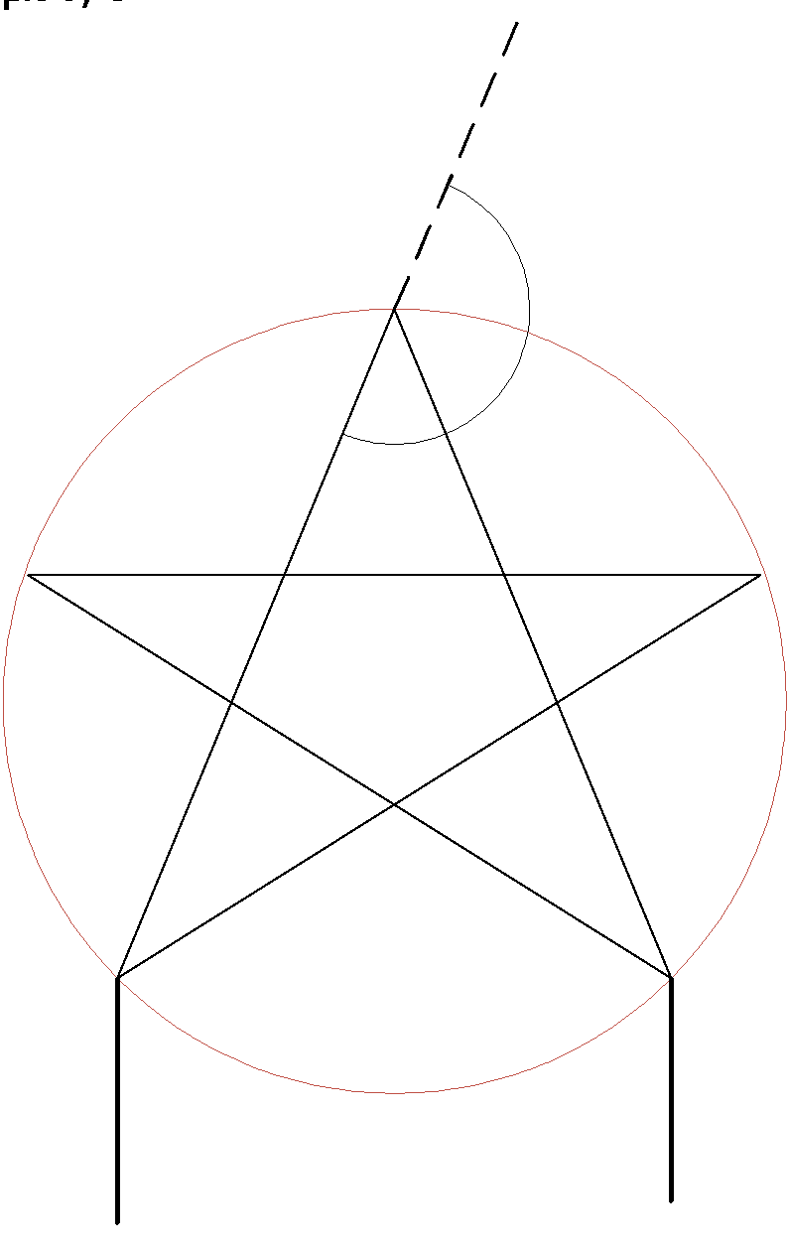

Rt://

ct

pd

fd 10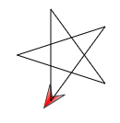

rt 144

fd 10

rt 144

fd 10

rt 144

fd 10

rt 144

fd 10

El problema se reduce en hallar el ángulo de giro β que es 180 – α

Ahora bien α es ½ de la medida del sector circular 360/ 5 porque hay 5 áreas iguales

α = (360/5)/ 2 = 36

β = 180-36 = 144

En la siguiente dirección se encuentra un programa en línea para probar el ejercicio.

<https://www.transum.org/software/Logo/>

Taller 4: Generalización

El ejercicio del dron rojo se resolvió solo para el ejemplo dado, proponga una estrategia de generalización para los valores de largo, ancho y alcance, con la única restricción de que

El alcance debe ser menor o igual a largo + ancho











Se puede generalizar fácilmente mirando los casos:

* Cuando alcance es menor que largo y menor que ancho
* Cuando alcance es mayor a una de las dos dimensiones (largo, ancho)
* Cuando alcance es mayor a las dos dimensiones